 | 桃園市海湖國民小永續校園與環境教育
6-1建構符合生物多樣性的校園
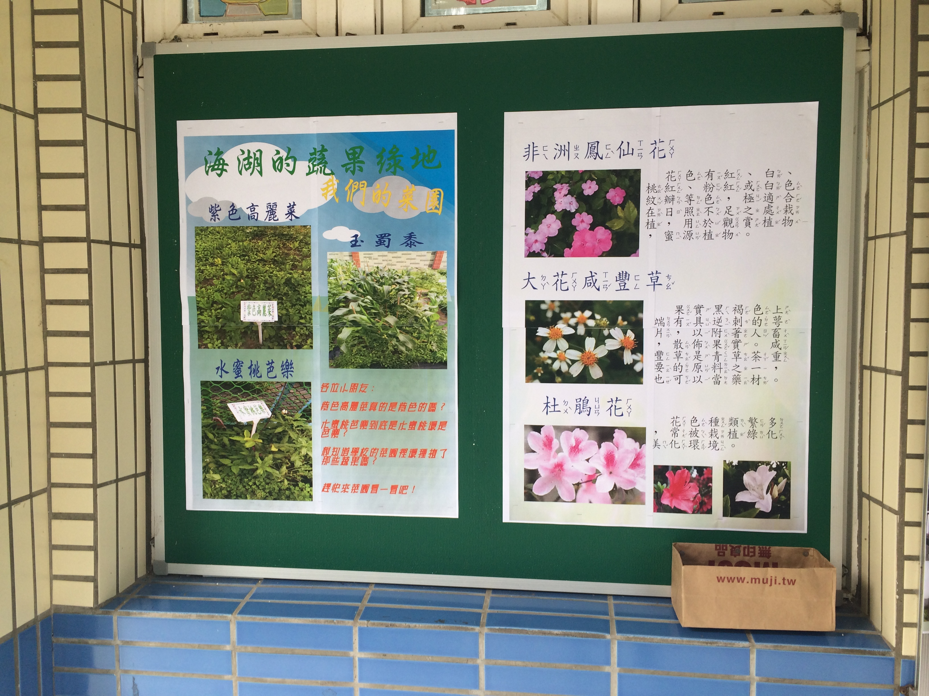
學生校園植物探訪趣，認識校園中各種植物
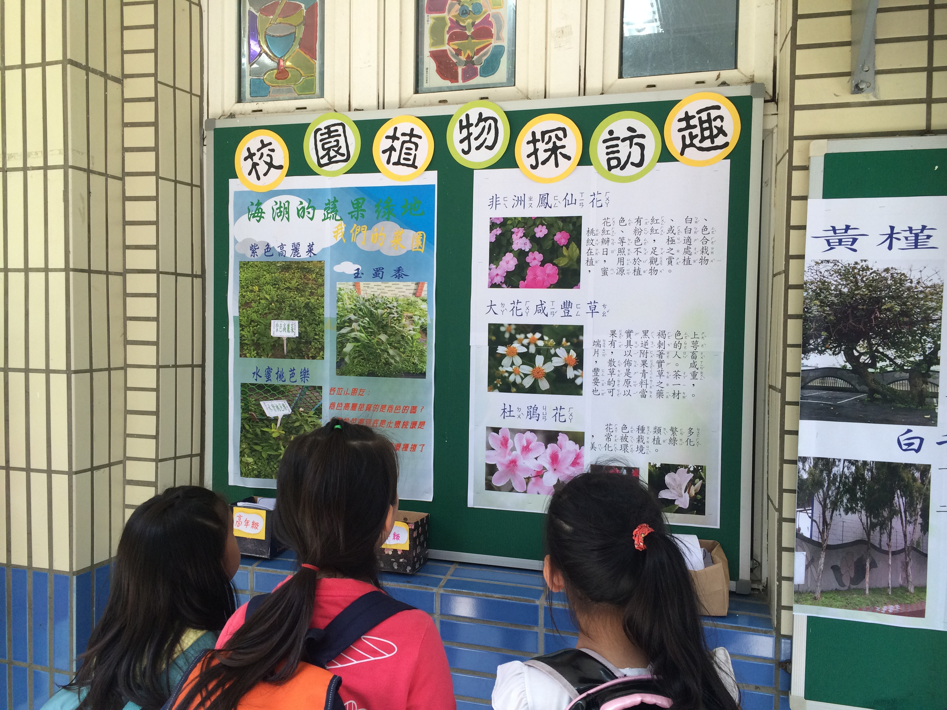
學生參觀校園植物探訪趣，認識校園植物

桃園市海湖國民小永續校園與環境教育
6-1建構符合生物多樣性的校園
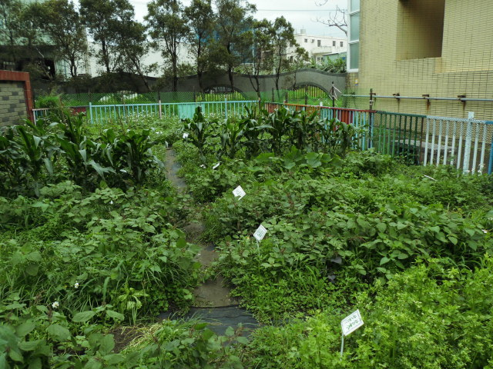
建造有機菜園，增加校園植物多樣性
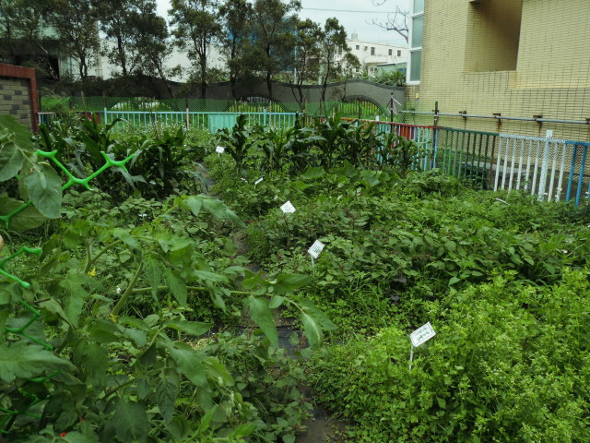
建造有機菜園，增加校園植物多樣性

